2025年 11月 吉日
会 員 各 位
公益社団法人 日本技術士会四国本部
本部長 天羽誠二

第108回CPDセミナー（防災セミナー併催）・公開講座（香川）のご案内

拝啓 時下益々ご健勝にてご活躍のこととお慶び申し上げます。
さて、第108回CPDセミナーは、「公開講座」として国立研究開発法人宇宙航空研究開発機構 航空技術部門 航空プログラムディレクタ／（兼）航空環境適合イノベーションハブ長の神田淳様によります“（仮題）JAXAの取り組み”に加え、「CPDセミナー（防災セミナー併催）」では、日本工営株式会社 基盤技術事業本部 理事の徳永博様によります“（仮題）衛星データを活用した斜面・インフラ等モニタリング”と題しました講演を予定しております。また、合わせて懇親会を予定しております。
ご多用の折とは存じますが、多数ご参加下さいますようご案内申し上げます。
お手数ですが、出欠につきましては1月15日（木曜日）までにお知らせ願います。
なお、今回も各セミナーを集合形式、WEB配信形式（WEB配信は会員のみ）の併用で行います。
四国本部では、来年度もCPDセミナー、公開講座及び防災セミナーを香川会場の他、徳島、愛媛、高知の会場で開催する予定です。テーマ・内容と合わせて、今後、順次ご案内させていただきます。
敬具

記

１．日 時 2026年1月22日（木）13:30 ～ 19:00（受付 13:00 ～）

２．場 所 講演会：サンポートホール高松第５４会議室（高松市サンポート2-1）TEL 087-825-5000
懇親会：寿司×海鮮居酒屋 酔灯屋（高松市西の丸町13-7 酔灯屋駅前ビル3F）
TEL 087-822-1688

３．開 会 13:30 ～ 13：40
開会挨拶

４．公開講座 13:40 ～ 15:00
演 題 “環境に優しい航空機に向けたJAXAの取り組み －既存機から超音速機まで－”
講 師 神田淳 氏（国立研究開発法人宇宙航空研究開発機構 航空技術部門 航空プログラムディレクタ／（兼）航空環境適合イノベーションハブ長）、公益社団法人日本技術士会副会長

（休憩 15:00 ～ 15:10）
５．CPDセミナー（防災セミナー併催） 15:10 ～ 16:30
演 題 “(仮題) 衛星データを活用した斜面・インフラ等モニタリング”
講 師 徳永博 氏（日本工営株式会社 基盤技術事業本部 理事）

（会場移動 16:30 ～ 17:00）

６．懇親会 17:00 ～ 19:00

７．参加費
〈CPDセミナー（防災セミナー併催）・公開講座〉 (集合形式、WEB配信形式（WEB配信は会員のみ）とも)
- 学生・一般 無料 (CPD行事受講証含まず)
- 四国本部の日本技術士会会員 1,000円(CPD行事受講証含む)
- 四国本部以外の日本技術士会会員 1,000円(CPD行事受講証含む)
- 日本技術士会会員以外の技術士・技術士補・修習技術者 2,000円(CPD行事受講証含む)
- 学生・一般市民でCPD行事受講証を必要とする方 2,000円
〈懇親会〉 (集合形式のみ)
- ～⑤ 5,500円
８．参加方法、申込方法、お支払い方法について
【①集合形式でご参加の方】
〔申 込 方 法 〕添付の「集合形式専用申込書」をFAXしていただくか、もしくは四国本部ホームページの「集合形式専用申込フォーム」よりお申込み下さい。
※Eメールでのお申込みは受け付けておりません。
〔お支払い方法〕参加費は当日徴収させて頂きます。

【②WEB配信形式でご参加の方】（会員のみ。懇親会は含まず。)
〔申 込 方 法 〕日本技術士会ホームページの「技術士ＣＰＤ行事申込一覧(会員)」よりお申込みください。
〔お支払い方法〕参加費は、次年度の年会費請求時に年会費と共に一括請求いたします。
CPD行事受講証は、開催日の翌日から日本技術士会ホームページの会員専用ページでダウンロードいただけます。詳細は、「技術士ＣＰＤ行事申込一覧(会員)」ページの右上リンク『新「ＣＰＤ行事申込（会員）」ページの利用方法』をご参照ください。
（一括請求がご都合の悪い方は、「技術士ＣＰＤ行事申込一覧(会員)」からは申込まずに事務局までご連絡ください。振込先を連絡しますので、振込みをお願いします(銀行,手数料は参加者負担)。CPD行事受講証も後日メール致します。入金後キャンセルする場合、開催日中までに日本技術士会四国本部事務局にご連絡ください。※土日祝はメールのみ 返金する場合の振込手数料は参加者負担となりますのでご了承ください。)
・WEB配信のURL(チームズを予定｡後日送付)
・WEBセミナーの資料(配信できる資料のみ。直前の送付となる場合もあります)

９．開催機関等
主催：公益社団法人 日本技術士会四国本部
後援：香川県技術士会
後援：一般社団法人 建設コンサルタンツ協会四国支部

※申込締め切り：1月15日（木曜日）
FAXでお申込みいただいた場合、申込み受付の返信は致しませんので、特にご連絡がなければそのまま会場にお越し下さい。

<問い合わせ先> 公益社団法人 日本技術士会四国本部 事務局
〒760-0067 香川県高松市松福町２丁目15-24 香川県土木建設会館 ３階
ＴＥＬ 087-887-5557 ＦＡＸ 087-887-5558 Ｅ－mail: ipej-shikoku@me.pikara.ne.jp

以上

FAX:087-887-5558
公益社団法人 日本技術士会四国本部 宛

第108回CPDセミナー（防災セミナー併催）・公開講座

集合形式専用申込書
（2026年1月２２日開催）
※これはFAX専用申込書です。集合形式でご参加の方は、四国本部ホームページの
「集合形式専用申込フォーム」からもお申込みいただけます。
※会員で、WEB配信形式でご参加の方は、日本技術士会ホームページの
「技術士ＣＰＤ行事申込一覧(会員)」よりお申込みください。(WEB配信は会員のみ)

（Ⅰ.公開講座） CPD(IPD)=1.3h 出席（集合）・ 欠席
（Ⅱ.CPDセミナー（防災セミナー併催））CPD(IPD)=1.3h 出席（集合）・ 欠席
（Ⅲ.懇親会） 出席（集合）・ 欠席
（どちらかに○をお付け下さい）

氏 名
区 分  （該当区分に○をお願いします） | ①学生・一般  ②四国本部の日本技術士会会員  ③四国本部以外の日本技術士会会員  ④日本技術士会会員以外の技術士・技術士補・修習技術者  ⑤学生・一般でCPD行事受講証を必要とする方
部 門
所属先
領収書宛名  ※参加費無料の方は不要 | ①氏名 ②所属先 ③その他（ ）
連絡先 | TEL  FAX  E-mail  (講演資料を電子ファイルで配布するためEメールアドレスは必須)
注）集合形式での参加のお申込みは、郵送でも差し支えありません。
Ｅメールでのお申込みは受け付けておりません。
郵送先：〒760-0067 高松市松福町２丁目15-24 香川県土木建設会館３階
公益社団法人 日本技術士会四国本部 事務局 TEL087-887-5557

会場位置図

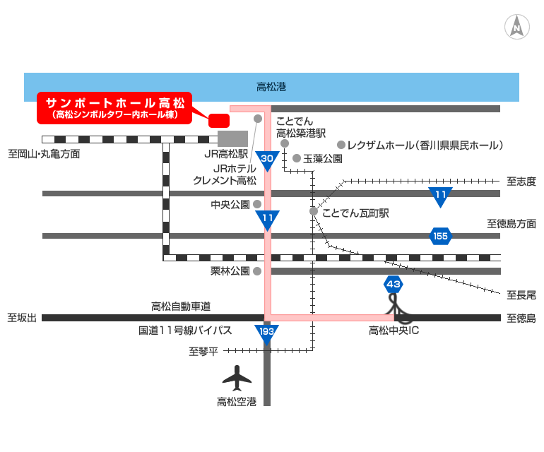
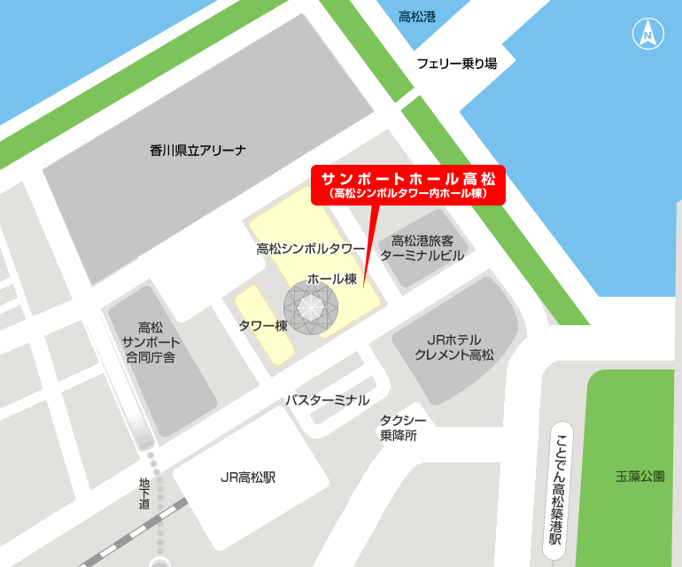

会議場所

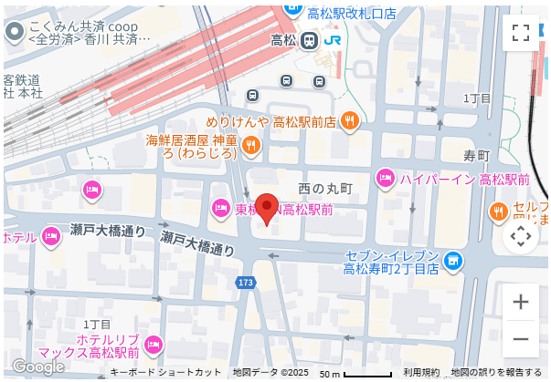

懇親会場

